使用软件：
AjAuxTools

使用步骤：
这里选择了不登录进入
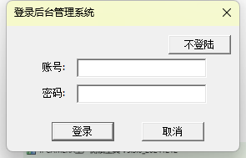

设备授权：
如果设备是没有授权的，则打印软件后软件会给设备自动授权，这段代码逻辑不在search线程和私有线程中，而是libsoftsn.a中的函数:
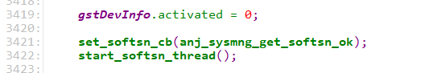

授权图示如下图：
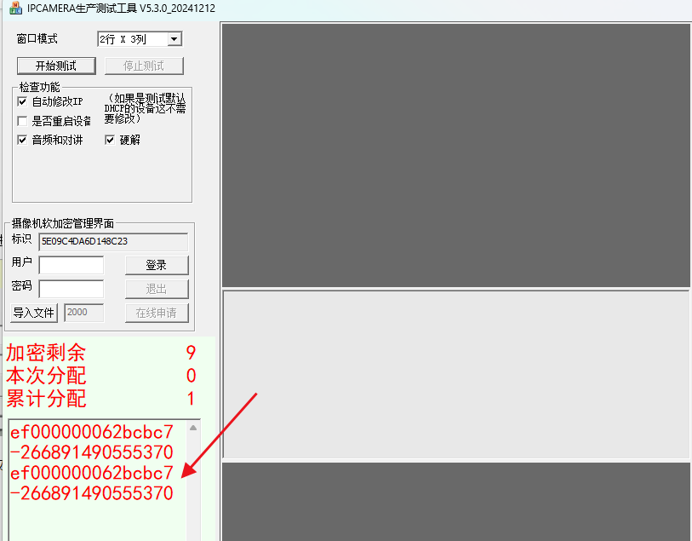

然后勾选上测试项后开始测试。
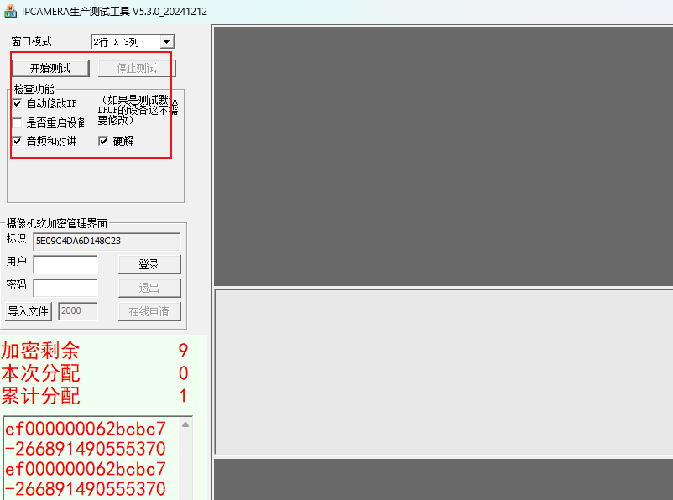

勾选修改IP后，软件会在search线程中下发一个IP，同时dhcp enable = 0。此时软件测试结果显示如下：

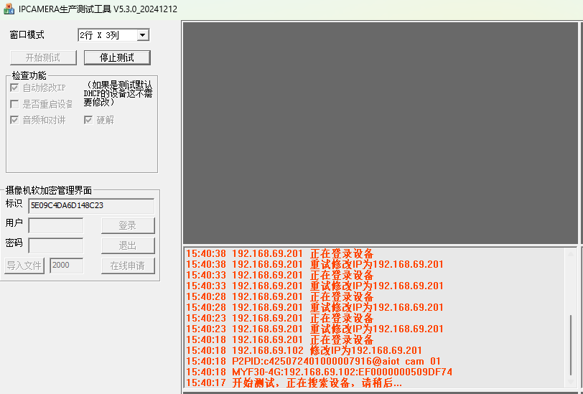
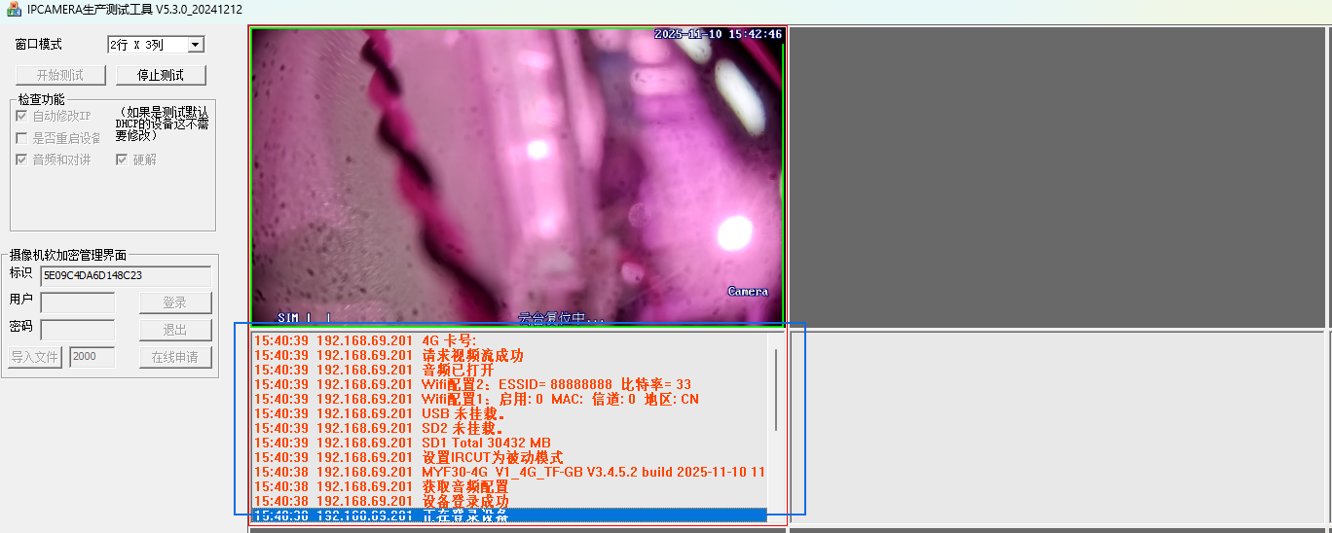
关闭软件时会有提示：分配的加密数量、搜索到的摄像机数量、登录成功的摄像机数量。
